Льготы на оплату взносов за капремонт сохранятся за всеми льготниками в ЖКХ
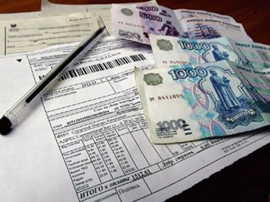
Для всех категорий граждан, имеющих право на льготы и субсидии по уплате «коммуналки», такие же условия предоставления компенсаций будут сохранены и при начислении взносов за капремонт общего имущества в многоквартирных домах.
В соответствии с жилищным законодательством, капремонт общего имущества многоквартирных домов отнесен к категории жилищных услуг, и к расчетам по нему применяются те же правила, что и по любой другой услуге в сфере ЖКХ. А именно: взнос должен вноситься в ежемесячном режиме, и его размер не может быть ниже минимума, установленного по региону. В Челябинской области на сегодняшний день это шесть рублей сорок копеек за один квадратный метр занимаемой площади.
По аналогии с жилищными и коммунальными услугами действует и механизм предоставления льгот и субсидий на оплату капремонта: возможность частично компенсировать свои затраты на эти цели сохраняется за всеми категориями граждан, имеющих право на указанные компенсации в порядке, установленном федеральным и региональным законодательством.
Однако реализовать это право собственники смогут лишь при отсутствии задолженности по оплате услуг. В противном случае предоставление льгот и субсидий будет приостановлено, и восстановить его можно будет только после полного погашения долгов.
С июня 2014 в Челябинской области началось формирование накопительных фондов на ремонт многоквартирных домов, включенных в региональную программу капремонтов. Оно происходит за счет соответствующих взносов, и платить их обязаны все собственники жилых и нежилых помещений.
Освобождаются от этой обязанности лишь три категории собственников. К ним относятся граждане, проживающие в аварийных, а стало быть, подлежащих сносу домах, жители домов так называемой блокированной постройки (т.е. состоящих менее чем из трех квартир) и собственники помещений, находящихся в ветхом жилфонде, ремонт которого уже невыгоден экономически. При этом степень износа последнего определяется в установленном законодательством порядке и должна составлять не менее 70%.
Как и по другим услугам ЖКХ, за неисполнение обязательств по оплате взносов за капремонт собственникам помещений в МКД будут начисляться пени, в отношении злостных неплательщиков вопросы взыскания долгов будут решаться в судебно-правовом порядке.
Жилищным кодексом РФ бремя ответственности за содержание общедомового имущества возложено на собственников. Каждый собственник должен понимать, что проведение капремонта общедомового имущества является не чьей-то прихотью, а жизненной необходимостью, поскольку от состояния внутридомовых коммуникаций и конструктивных элементов здания, таких как кровля, фасады, фундамент, все инженерные коммуникации зависит не только комфорт, но и безопасность нашего проживания.

